重庆税务支付宝生活号
用户使用手册
目录
1. 如何进入重庆税务 2
1.1. 城市服务操作入口 2
1.2. 生活号操作入口 4
1.3. 电子税务局操作入口 5
2. 重庆税务操作说明 11
2.1. 用户注册 11
2.2. 用户登录 15
2.2.1. 忘记密码 18
2.3. 年所得12万个税申报 20
2.3.1. 年所得12万个税申报 20
2.3.2. 作废 30
2.3.3. 申报成功缴款 31
2.3.4. 重庆税务纳税服务公众号申报成功缴款 33

如何进入重庆税务
重庆税务可以通过城市服务或生活号进入主界面，具体可以参照以下步骤进行操作。

城市服务操作入口
- 通过城市服务进入支付宝首页，点击搜索框
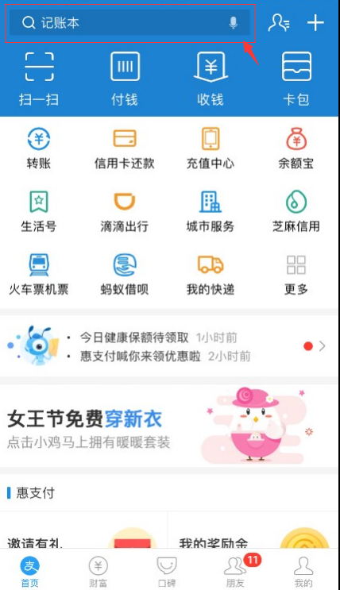
图1.1 打开支付宝
- 输入“城市服务”进行搜索-->点击“城市服务”
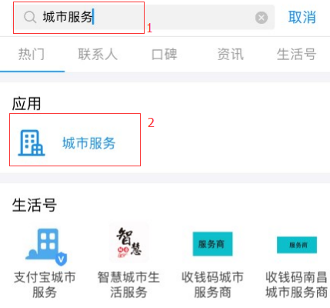
图1.2 搜索“城市服务”
- 进入城市服务页面-->点击“重庆税务”
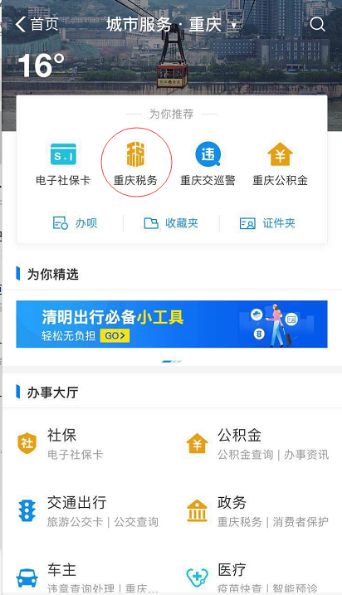
图1.3 进入“重庆税务”

生活号操作入口
- 通过重庆税务支付宝生活号访问。如果未关注重庆税务支付宝生活号，请扫描下方二维码进行关注；如果已关注重庆税务支付宝生活号，可参照以下步骤进行操作。
图1.4 扫描二维码
- 进入支付宝首页，点击“朋友”-->“生活号”，如下图：
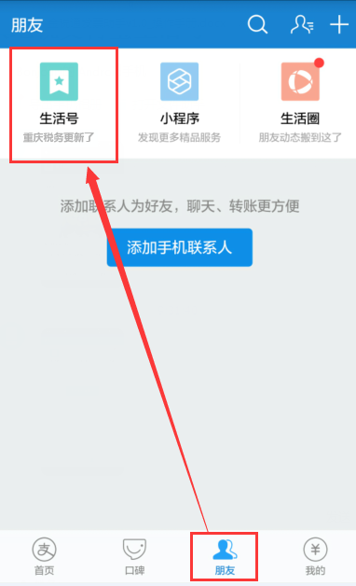
图1.5 进入生活号
- 点击“重庆税务”即可进入重庆税务支付宝生活号
图1.6进入重庆税务支付宝生活号

电子税务局操作入口
- 进入“重庆市电子税务局”
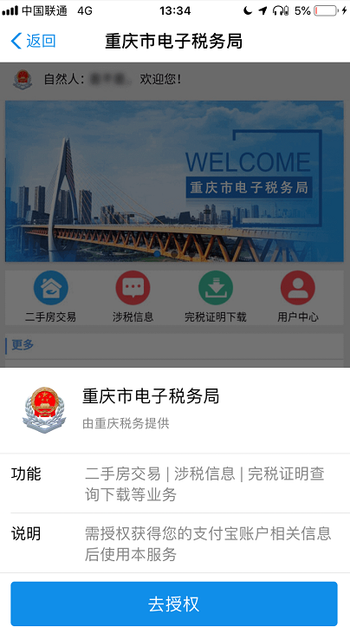
图1.7 去授权
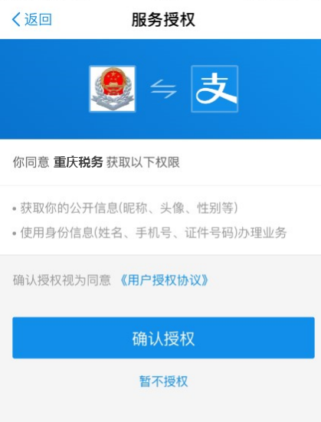
图1.8 确认授权

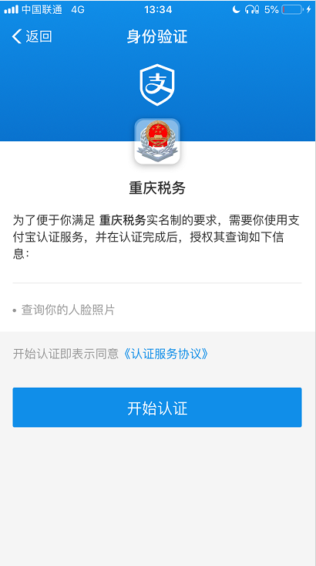
图1.9 身份验证
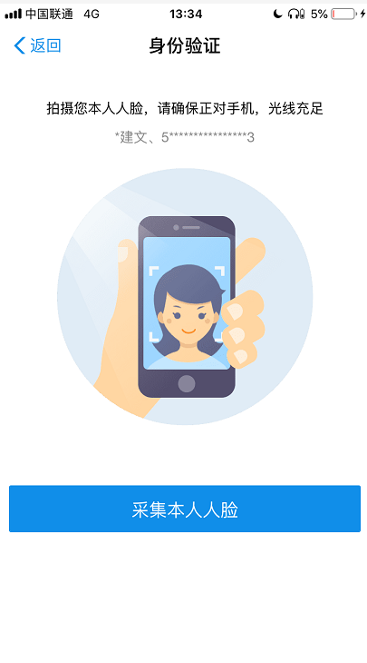
图1.7 身份验证
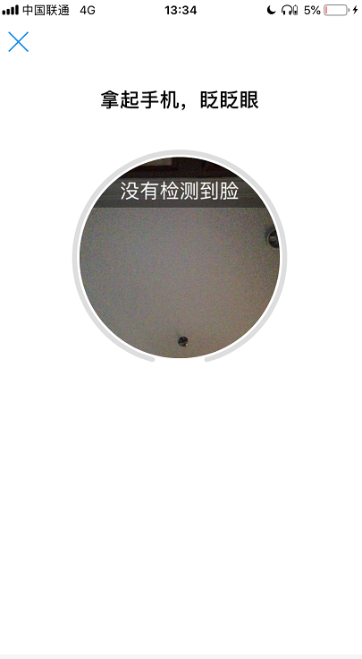
图1.10 人脸识别
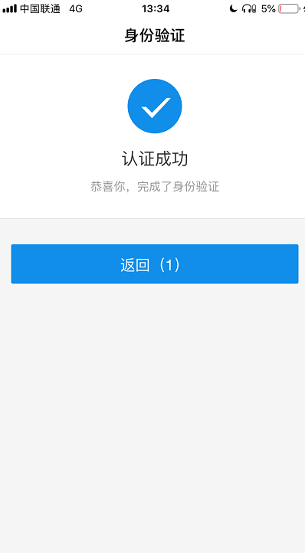
图1.11 认证成功
- 认证成功后，直接进入重庆市电子税务局主界面（如下图）,如未注册重庆电子税务局则进入用户注册界面。

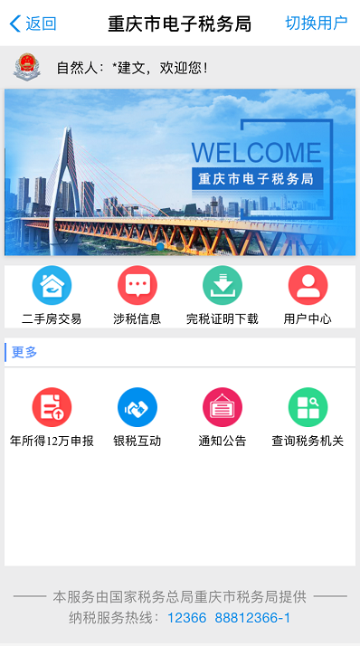
图1.12 进入电子税务局主界面

重庆税务操作说明

用户注册
- 进入重庆税务支付宝生活号，点击【电子税局】，进入“身份认证”页面，或直接在支付宝中扫描下方二维码（下图2.1.1）进入“身份认证”页面
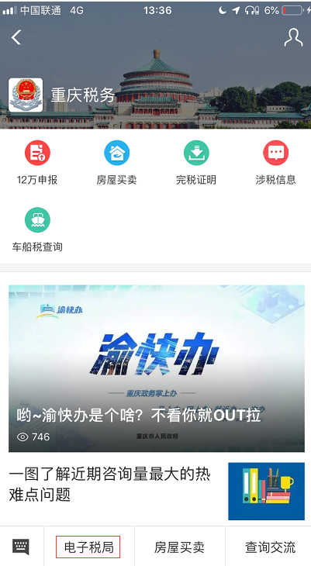
图2.1.0身份认证
图2.1.1二维码
注意：如果用户未进行支付宝实名认证，将出现如下提示，须进行实名认证之后才能进行注册
图2.1.2未实名认证提示
- 点击【同意】进入身份验证页面进行身份验证
图2.1.3身份验证
- 提示身份认证成功后，系统将自动返回进入注册界面（系统会在注册信息中自动带入实名认证后的信息），再在对应的输入框输入注册名、密码、电子邮箱、联系地址，选择所在城区后点击【注册】即可，注册成功将直接进入重庆市电子税务局主页
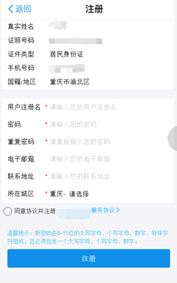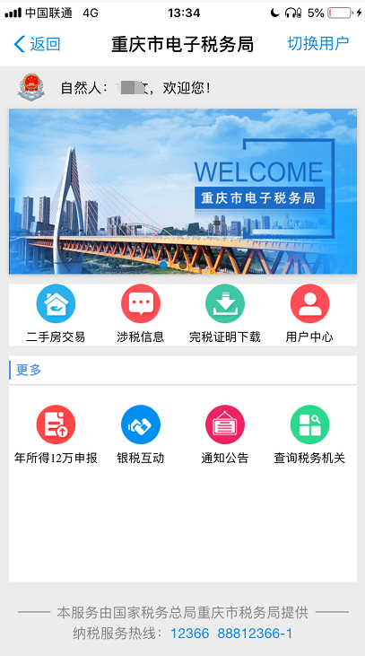
图2.1.4用户注册
注意：支付宝已进行实名认证的用户，身份验证如果失败，在提示页面点击【取消】，提示身份认证失败后，系统也将自动返回进入“用户注册”页面
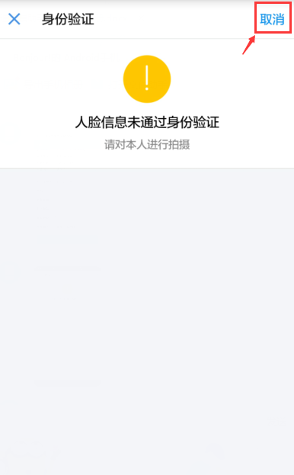
图2.1.5身法验证失败提示

用户登录
用户登录在用户已注册的前提条件下进行，如果用户未注册，请参照2.1.用户注册，注册成功后再进行用户登录。
- 进入重庆税务支付宝生活号，点击【电子税局】，进入“身份认证”页面，或直接在支付宝中扫描下方二维码（下图2.2.1）进入“身份认证”页面
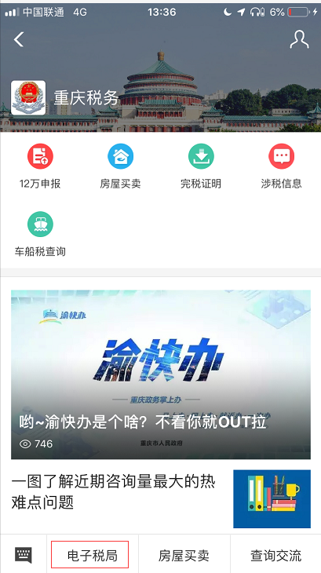
图2.1.0身份认证
图2.1.1二维码
注意：如果用户未进行支付宝实名认证，将出现如下提示（如下图2.2.2），用户可直接点击【登录】进入登录页面进行操作
图2.2.2未实名认证提示

- 点击【同意】进入身份认证页面进行身份认证
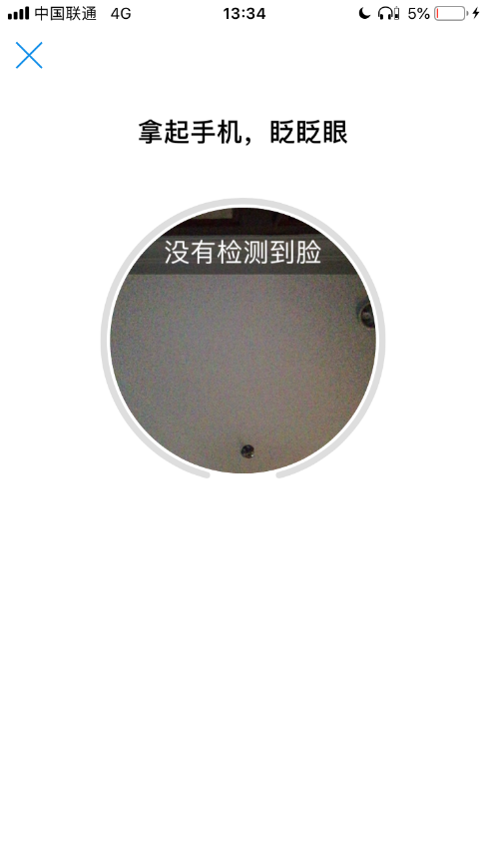
图2.2.3身份验证
- 提示身份认证成功后，系统将直接登录进入重庆市电子税务局主页
注意：身份认证失败将跳转到登录页面，正确输入注册名、密码、校验码后点击【确定】即可进入重庆市电子税务局主页
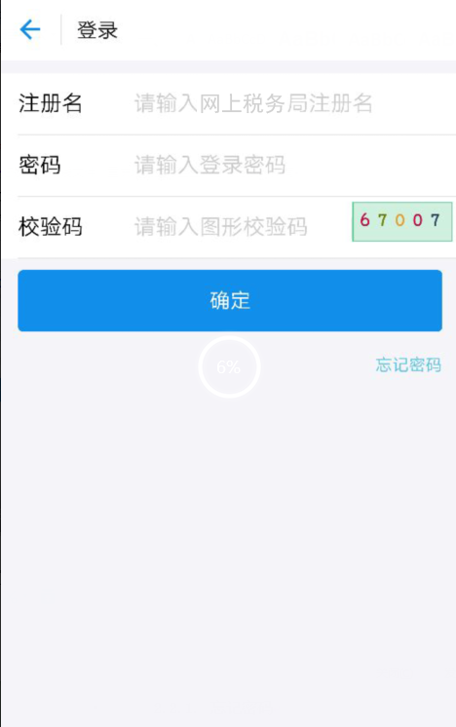
图2.2.4用户登录

忘记密码
- 登录页面点击【忘记密码】进入“忘记密码”页面，正确输入用户名、手机号、邮箱其中之一
注意：若遗忘用户名、手机号或邮箱，请前往办税服务大厅办理此业务
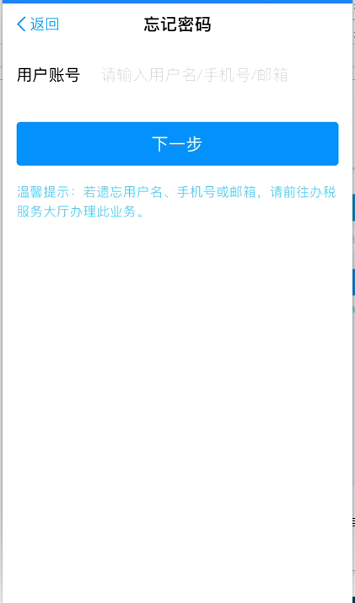
图2.2.5输入账号
- 点击【下一步】，进入“重置密码”页面，选择手机号后点击【获取验证码】，正确输入验证，点击【确认】，发送验证码
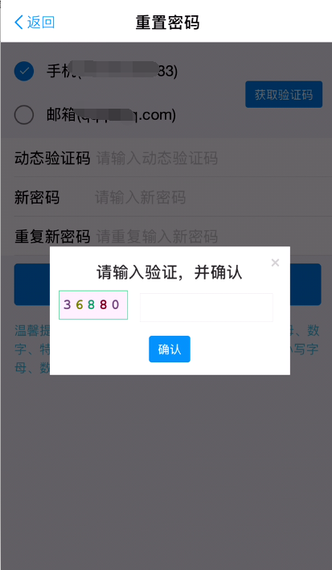
图2.2.6输入验证
- 正确输入动态验证码和新密码，点击【下一步】，出现如下提示即为重置密码成功：
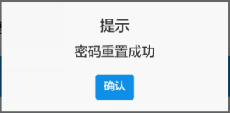
图2.2.7密码重置成功提示

年所得12万个税申报
进入重庆税务支付宝生活号，点击“12万申报”或进入重庆市电子税务局主页,点击【12万申报】,即可进入12万申报页面
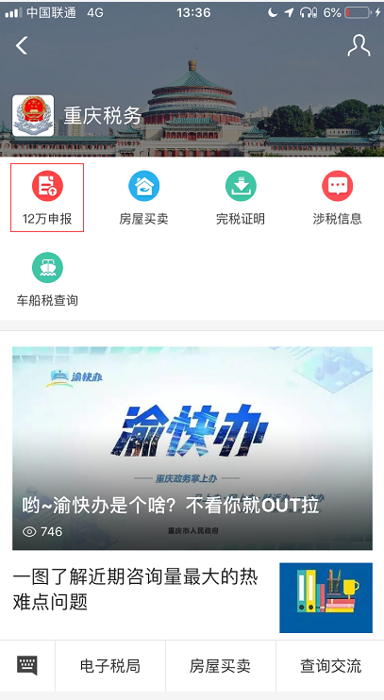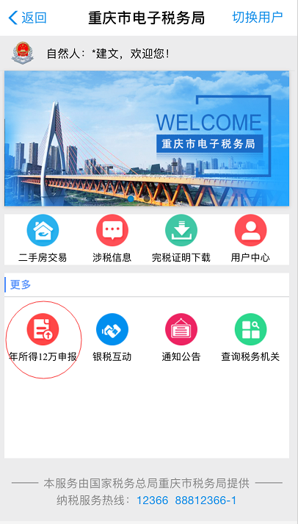
图2.3.0 12万申报

年所得12万个税申报
- 进入“12万申报”页面，点击“年所得12万个税申报”，进入“年所得12万个税申报”页面；
图2.3.1 年所得12万个税申报
- 进入后，系统将自动带入纳税人识别号、姓名、身份证号到“年所得12万个税申报”页面中，“税款所属期”默认为上一年度，用户可自行修改；
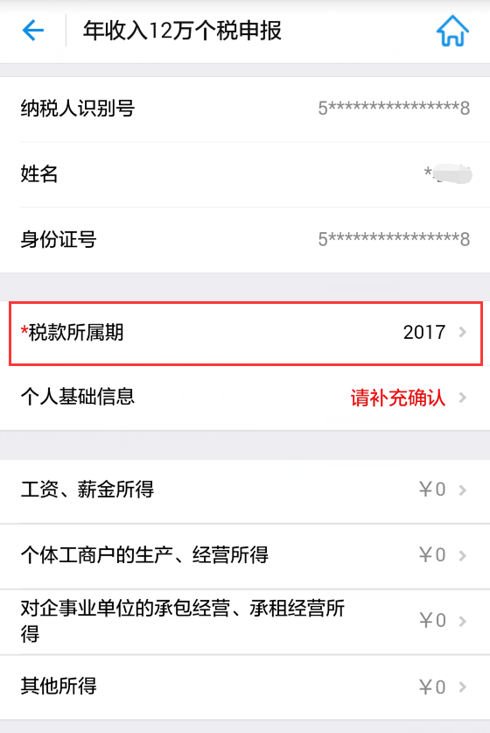
图2.3.2 选择‘税款所属期’
- 如果通过支付宝刷脸登录，在进入该模块时系统会提示“为便于您的填报，系统自动根据您的基础信息和上年度申报情况填列了本表，本数据仅供您申报时参考，具体请按个人所得税税法及相关规定自行申报。”，并预填写相关数据。
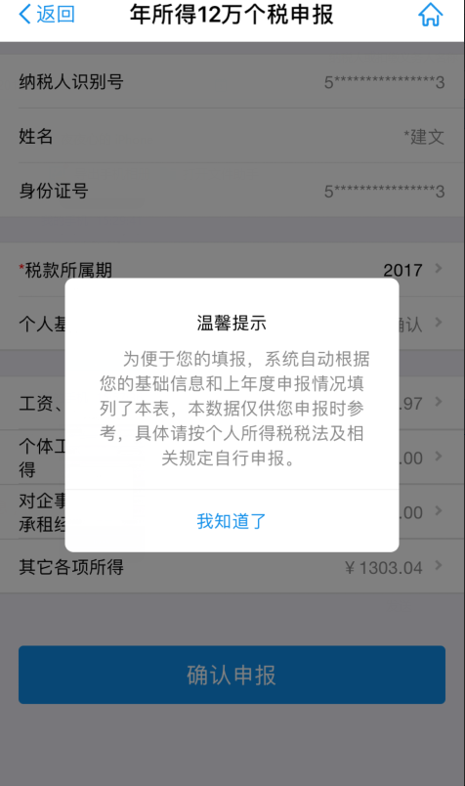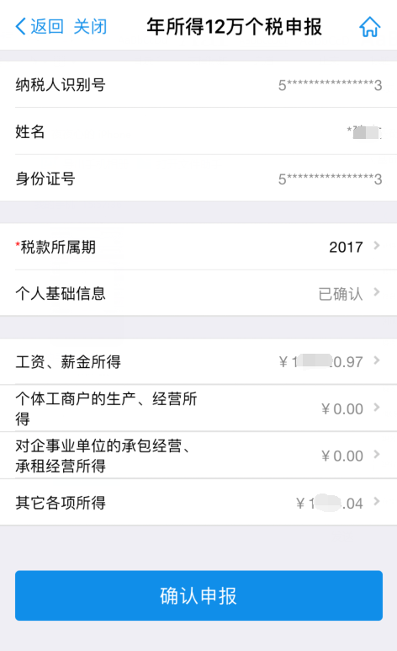
图2.3.3 年所得12万个税申报
后续操作流程如下：

- 点击“个人基础信息”，进入“个人基础信息”页面，系统将自动带入证件类型、证件号码、姓名、国籍、联系电话到个人基础信息中，境内有效联系地址、境内有效地址编码、职务、职业、在华天数需用户自行输入（非必填），联系电话可修改（必填）；
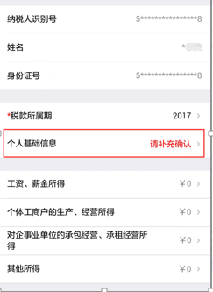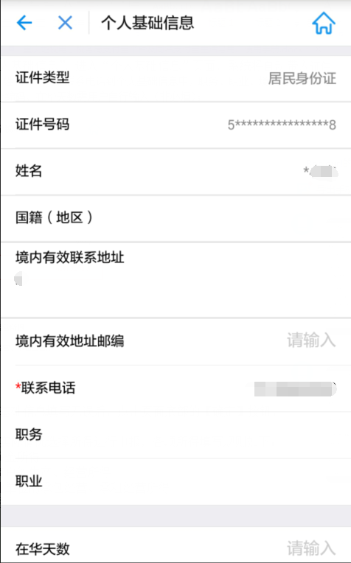
2.3.4 进入‘个人基础信息’填写页面
- 确认个人基础信息填写无误后，点击页面底部的【确定】按钮，即可保存成功，跳转至“年所得12万个税申报”页面，个人基础信息状态变为已确认；
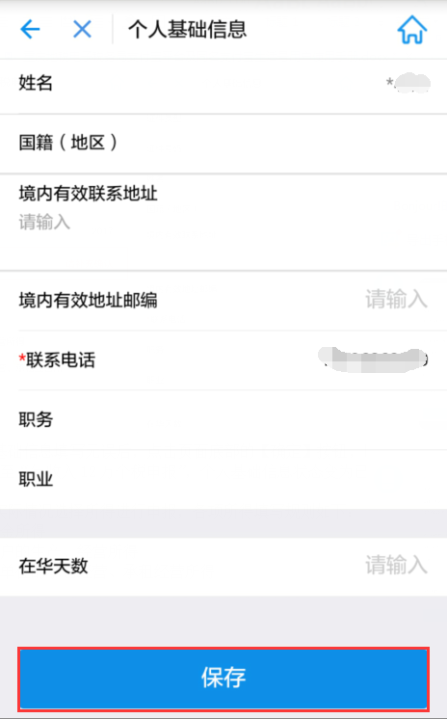
2.3.5 填写个人基础信息

注意：用户根据实际情况选择所得税进行申报，下面将以申报工资、薪金所得以及个体工商户的生产、经营所得为例进行说明.
劳务报酬所得、稿酬所得、特许权使用费所得、利息、股息、红利所得、财产租赁所得、财产转让所得、股票转让所、个人房屋转让所得、偶然所得、其他所得需在“年所得12万个税申报”页面中点击“其他所得”，进入“其他各项所得”页面中进行选择。
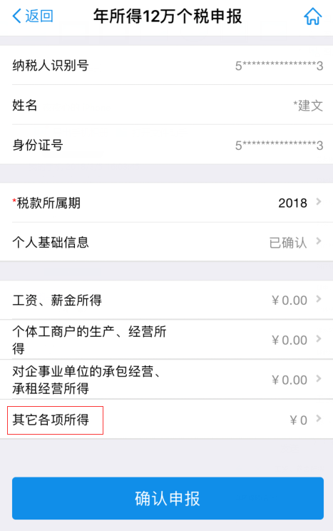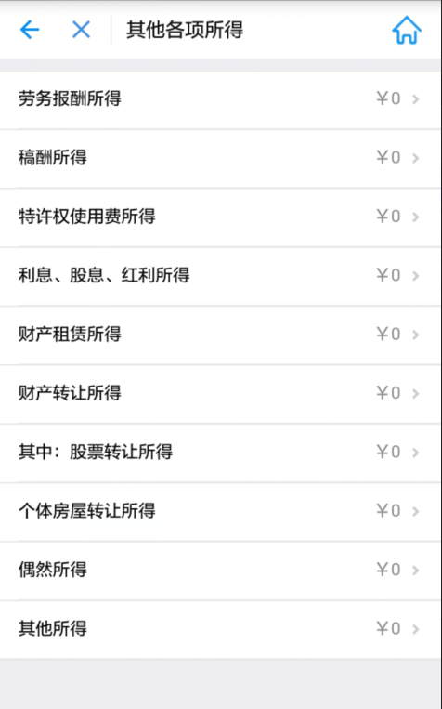
2.3.6 进入‘其它各项’所得页面
- 在“年所得12万个税申报”页面，点击“工资、薪金所得”，进入“工资、薪金所得”页面，输入境内、境外的年所得额、应纳税所得额、应纳税额、已缴（扣）税额、抵扣税额、减免税额以及备注（带红色星号＊的为必填项）；
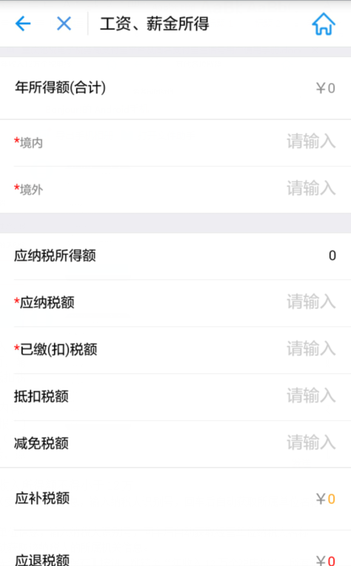
2.3.7 填写‘工资、薪金所得’
注意：
- 减免税额和抵扣税额不能大于应纳税额；
- 应纳税所得额必须大于等于应纳税额；
- 应纳税额大于等于已缴（扣）税额；
- 年所得额（合计）大于等于应纳税所得额；
- 年所得所得额不能小于12万，应纳税所得额合计必须大于0，应纳税额合计必须大于0。
- 确定输入内容无误后，点击【保存】按钮，即可保存成功，跳转至“年所得12万个税申报”页面；
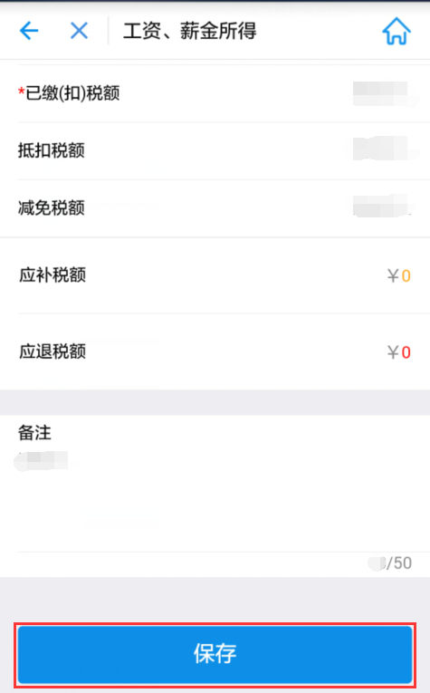
2.3.8 保存填写信息
注意：如果选择其他各项所得申报信息填写完成后会跳转至“其他各项各所”页面，需返回“年所得12万个税申报”页面进行以下操作。
- 在“年所得12万个税申报”页面，点击“个体工商户的生产、经营所得”，进入“个体工商户的生产、经营所得”页面，参照步骤（5）、（6）进行操作；
- 确认信息无误后，点击页面底部的【确认申报】按钮，进入“年所得12万个税申报”页面；
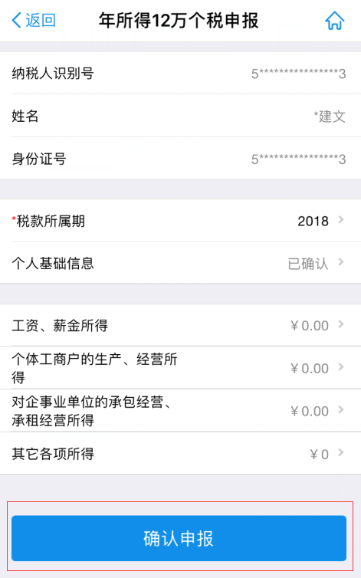
2.3.9 确认申报
- 进入后，点击“单位及税务机关信息”，进入填写“单位及税务机关信息”页面；
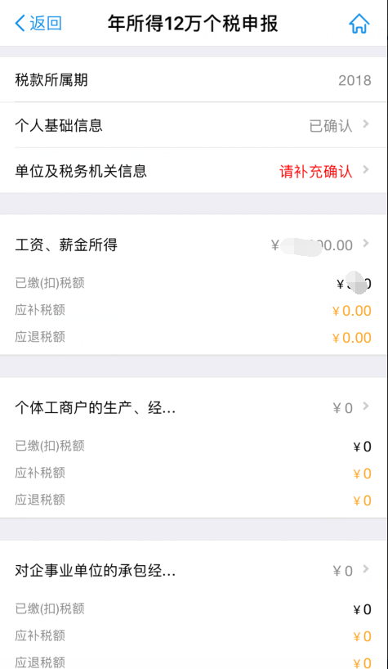
2.3.10 进入‘单位及税务机关信息’填写页面
- 填写任职（受雇）单位信息，输入纳税人识别号，回车后自动获取所属单位名称和所属行业；
注意：如果用户填写了工资薪金所得，则必须填写任职（受雇）单位纳税人信息，其他所得项填写时可忽略。
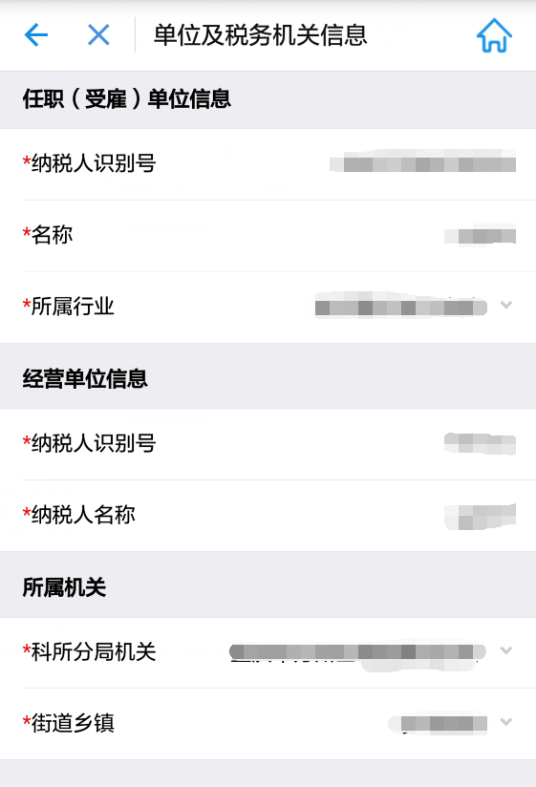
2.3.11 填写‘单位及税务机关信息’
- 填写经营单位信息，输入纳税人识别号，回车后自动获取经营单位纳税人名称；
注意：如果纳税人填写了个体工商户的生产、经营所得和对企事业单位的承包经营、承租经营所得，则必须填写经营单位信息，其他所得项填写时可忽略。
- 系统将自动获取该纳税人的所属机关信息（通过支付宝身份认证登录的纳税人系统将自动使用个税系统的预填写信息中的数据），如果未获取，由纳税人自行选择所属机关和街道乡镇，信息确认无误后，点击【保存】按钮，跳转至“年所得12万个税申报”页面；
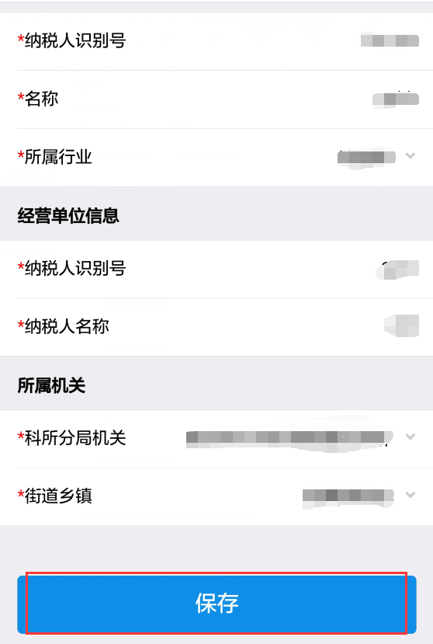
2.3.12 保存填写内容
- 所有信息确认无误后，点击【提交申报】即可申报成功。
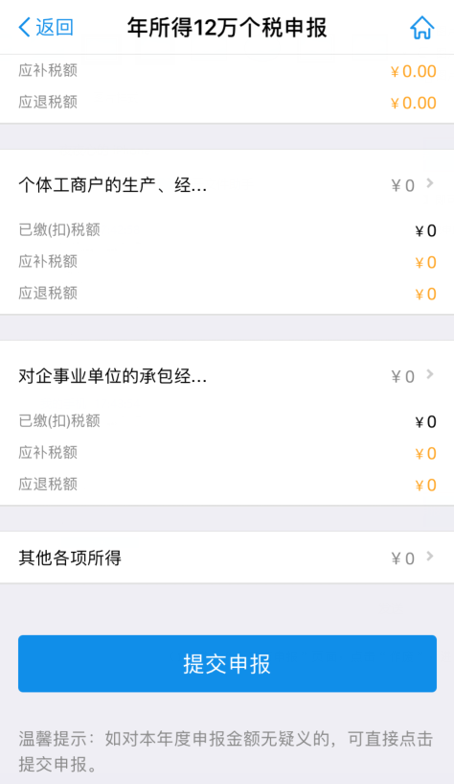
2.3.13 提交申报

作废
- 进入“十二万申报”页面，点击“作废”，进入“作废列表”页面；
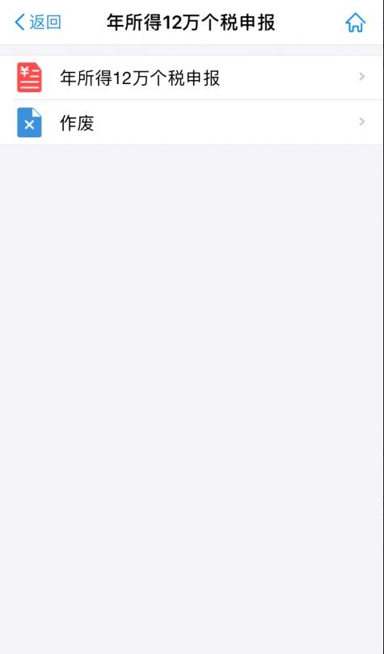
2.3.14 作废
- 在“作废列表”页面，可以按时间进行查询。查询出作废信息后，选择并点击【作废】即可作废成功，如果作废提示已经开票，请到电子税务局进行缴款不明处理
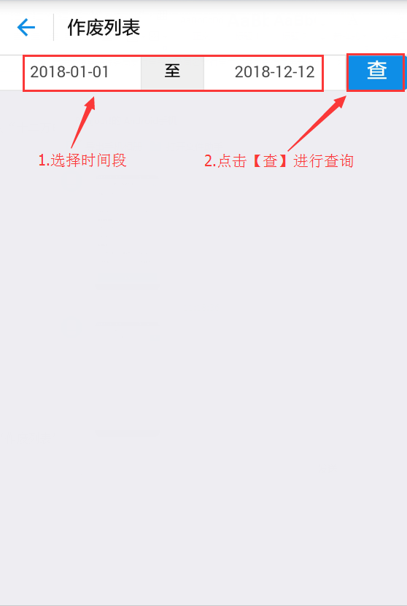
2.3.15 查询作废信息

申报成功缴款
- 进入电子税务局，登录系统并进入‘我要办税’-‘申报纳税’页面，如图
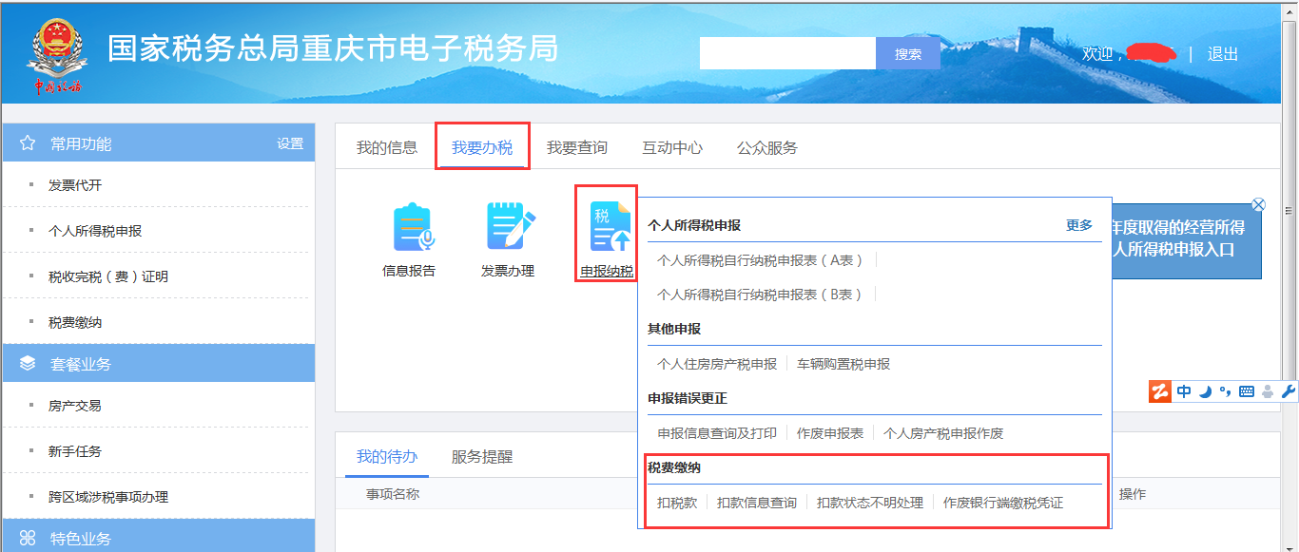
- 选择‘扣税款’，进入税款缴纳页面
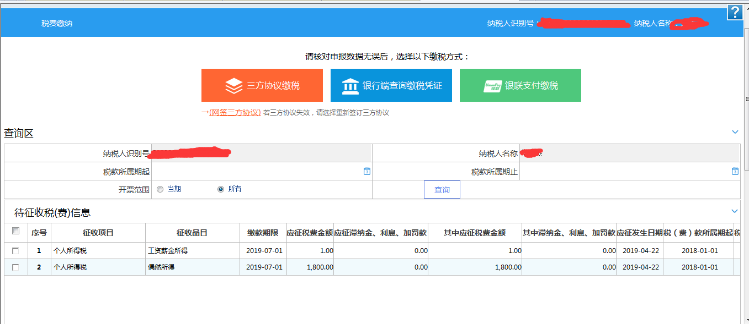
- 选择‘银联支付缴税’，弹出快捷缴税层，点击‘扣款’进行缴款则可以进行完成缴款操作
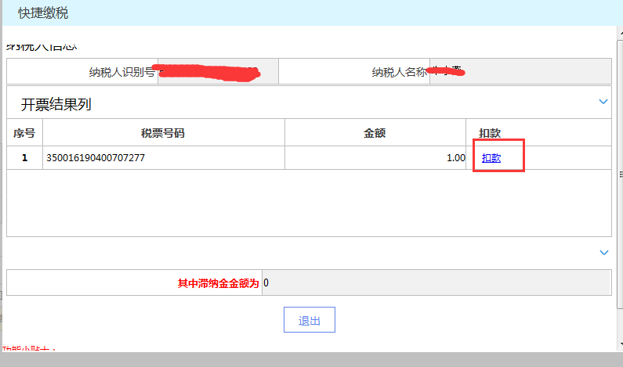
- 缴款过程中遇到扣款锁定不可缴款，则可以在‘我要办税’-‘申报纳税’-‘税费缴纳’-‘扣款状态不明处理’页面查询出数据，点击‘处理’则可以完成处理进行再次缴款
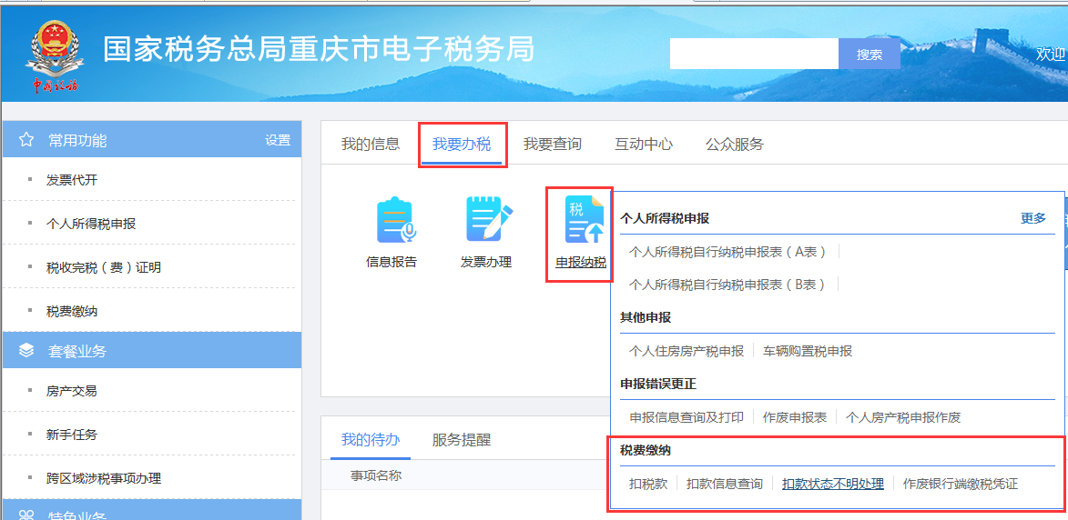
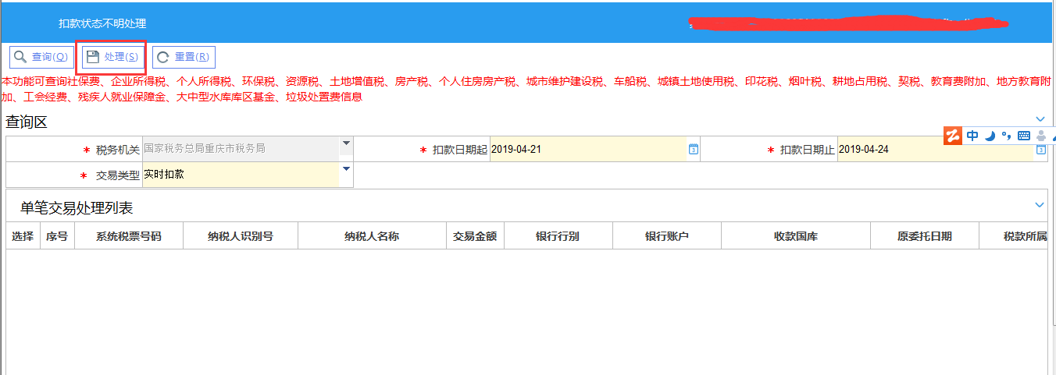

重庆税务纳税服务公众号申报成功缴款
- 个人通过手机微信，关注公众号‘重庆税务纳税服务’，点击进入公众号，进入公众号页面，如图
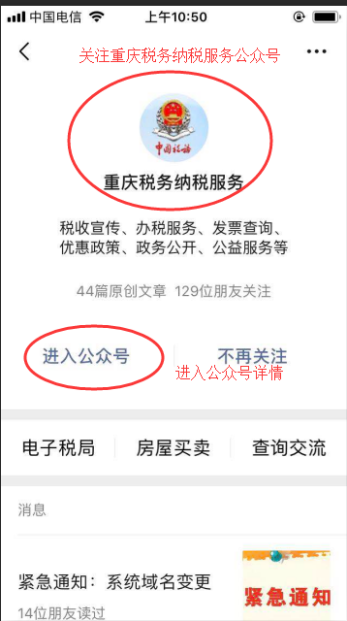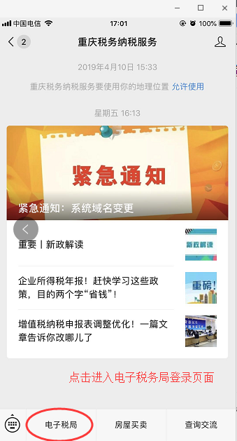
- 点击‘电子税局’，进入电子税务局登录页面，已登录则进入登录成功页面
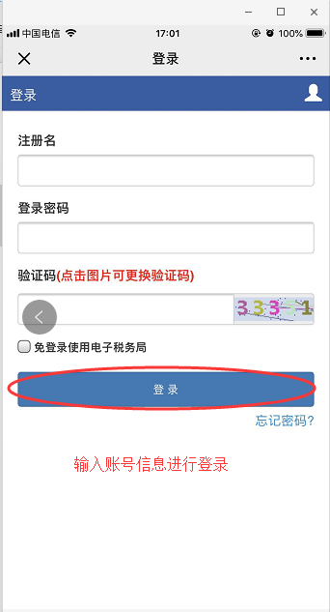
- 登录成功，选择‘扣税款’，进入税款信息列表页面，如图
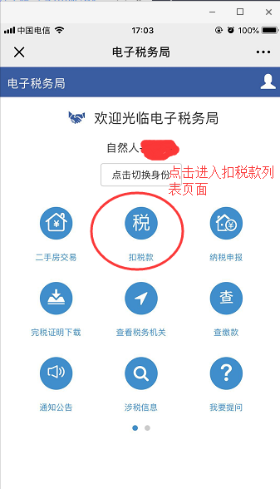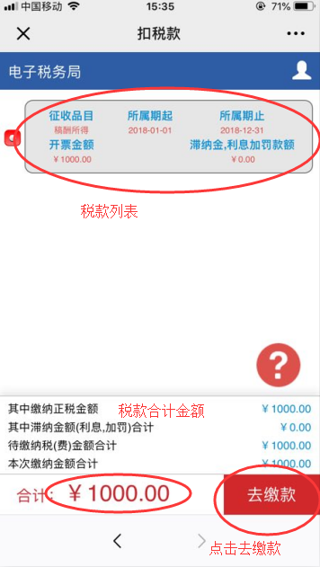
- 税款确认无误，点击‘去缴款’，进入银联缴款页面且输入卡号信息完成缴款

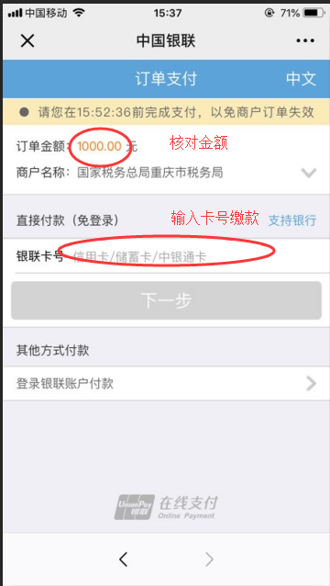

温馨提示：
如果对预填报的数据有异议的，可在首页点击“涉税信息查询—个人所得税扣缴申报查询”，里边有详细的分月收入纳税明细及应纳税所得额；在申报缴税过程中如有问题，请拨打12366纳税服务热线。

